新建一个文件夹，把所有要传输的文件都放到这个文件夹中，如下图所示：

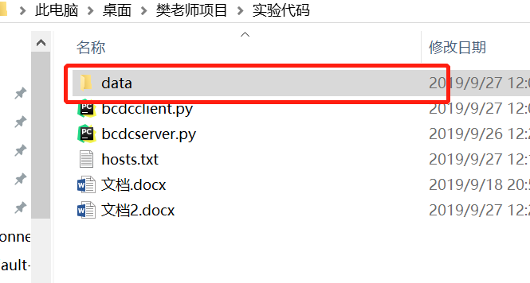

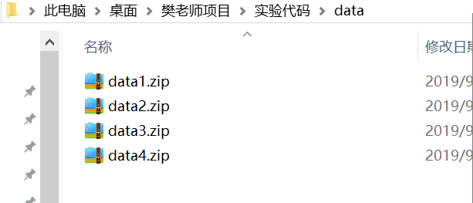

然后修改bcdcclient.py中的第51句代码中的包含所有数据的文件夹名称，如下图所示：

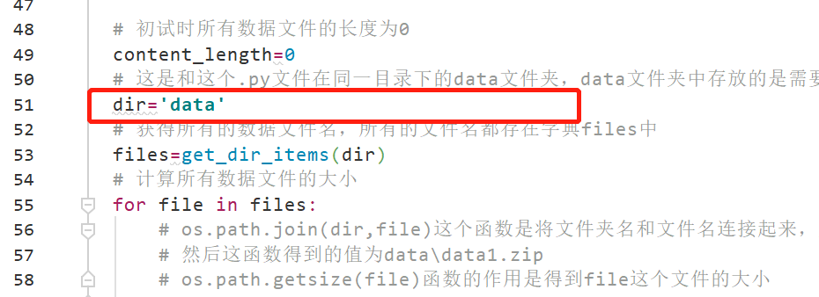

将data修改成你自己设置的文件夹名称，其他的不需要改。

文件夹中的数据包，包含5个数据文件，每个在1G左右。

其他设置同以前一样。